**关于外网文字的修改9.27**

一、



**买入优势：**

3万种商品实时自动交易，任何单位或个人无需再去费力选择比较，都可最简单、最快速、最低价格地随时批发到最好、最有保障的商品。

**买入流程：见附件。**

**二、**



**卖出优势：**

让一台电脑成为全国的营销队伍，无论是谁，无论多少，无需任何推广，都可随时随地最简单、最快速、最低成本地卖出商品。

**卖出流程：见附件。**

三、



**收益计算**

系统自动实时计算经纪人的收益并计入交易账户，经纪人收益为：本账户下所有交易方卖出金额*1%*27%+买入金额*1%*35%。

**操作流程**

经纪人注册、开通交易账户后取得《经纪人资格证书》，将经纪人编号告知交易方，并协助交易方填写该编号，开通交易账户后即可正常交易。

四、



**交易规则**

1、交易方卖出商品的，投标与定标时须按一定比例自行冻结相应保证金；交易方买入商品的，下达《预订单》时须按一定比例自行冻结订金，以确保相关信息的真实、有效。

2、自动成交，每一商品的每一轮竞标中，只有一个价格最低的标的中标成交。

3、定标日一般为卖方的现货供货起始日，卖方须在《电子购货合同》期内依规完全供货。买方可分多次下达《提货单》，但须在《电子购货合同》期内将全部订购量提完。

4、《电子购货合同》期限分为“即时”、“三个月”和“一年”三种。

5、平台按照买方验收货后的指令自动实时支付货款。

6、零问题清盘。

五、

**结算流程**

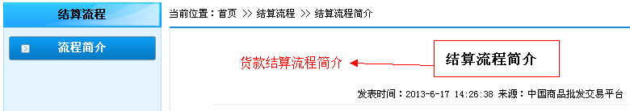

买方下达《提货单》同时，自行在交易账户中冻结该《提货单》的全额货款。收货验货无问题后，在系统内点击"无异议收货"，系统将依据指令实时自动将货款转付至卖方交易账户。



六、

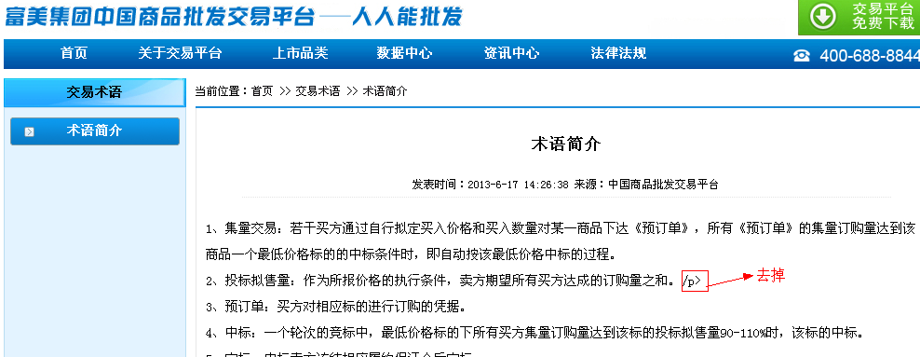

七、

**处罚规则**

1、违规行为

①不良经纪人：

提供虚假的交易方资料信息的；

篡改交易方资料，或直接操作其他交易方交易账户进行交易的；

其他违规行为。

②不良交易方：

恶意投诉卖方或拒收商品；

卖出商品时发布虚假投标信息的；

不能按时发货，5次以上的；

出售假冒伪商品的；

产品质量鉴定3次以上不合格的；

违反售后服务承诺5次以上的。

其他违规行为。

2、处罚规则

（1）经纪人账户下的卖方提供虚假信息，每发现一次处罚经纪人500元，相关款项从其计提收益中扣除；并冻结相应卖方的交易账户，同时视情节给予不低于500元的处罚；经纪人和买方交易账户被冻结的，不予经济处罚。

（2） 卖方中标后未在规定时间内履行定标程序的，系统即按照各中标买方订购量占中标总订购量的比例，自动将卖方投标保证金全部补偿给各相应买方。系统同时自动释放所有买方的订金。

（3）买方下达《提货单》后，卖方未在系统确定的最迟发货日前发货的，每延迟一天系统即自动按提货单金额的0.5‰扣转给对应买方（不足5元的按5元计），以作补偿；延迟天数最多计算至《电子购货合同》结束日。

（4） 《电子购货合同》的卖方履约保证金余额小于等于原冻结金额的60%时，提货单功能关闭，该定标的余量作废。卖方履约保证金余额自动按未履约数量占应履约数量的比例转付对应买方，以作补偿。系统同时自动释放相应买方的订金。

（5）《电子购货合同》期满时，买方未下达《提货单》订购数量，所对应《保证函》的保证金将自动支付给对应卖方，以作补偿；剩余的订金计扣为平台的技术服务费。

（6）出售假冒伪劣商品的，和所售商品含有危害他人成份、功能或已给他人造成损害的，按国家相关法律法规处理。

八、  


**集团简介**

富美科技集团有限公司总部位于济南经济开发区，主营业务为"硒鼓终生循环"和"富美集团中国商品批发交易平台"，在全国设有25个分公司。

"硒鼓终生循环"属国家战略性新兴产业第一领域，是国家在循环经济和节能环保方面重点支持企业；中国商品批发交易平台是我国完全自主知识产权的全球唯一全线上大宗商品（或称同质化商品）现货电子交易平台，是从事大宗商品（或称同质化商品）现货交易的电子交易场所，是实现国家"新四化"的助推剂。

集团公司被联合国环境规划署评为"节能环保新型示范企业"，并荣获"山东省循环经济十大示范工程"、"山东省节能突出贡献奖"、"富民兴鲁劳动奖状"、"山东省劳动关系和谐企业"、"山东省名牌产品"、"山东省服务名牌"、"济南市信息化与工业化融合优秀企业"和 "山东省企业技术创新奖"等。

自2007年起，陆续成立了党委、团委、工会、妇女工作委员会、武装部；现有3个党支部、3个团支部、2个民兵营、27个民兵连。

**一、硒鼓终生循环**

是富美独创的全球唯一的自主封闭式硒鼓商业模式。即，用户将用完的旧硒鼓交回后，可按原装约15%的价格使用富美新品，不限次数；旧硒鼓所有权归用户。现有蓝、绿、红装三个系列。

**1.国内外市场：**以分公司作为业务主体与平台，利用信息化等手段，通过用户自助循环终端、服务商、电子商务等方式向用户提供服务。

**2.技术创新：**现建有山东省节能环保激光硒鼓工程技术研究中心、省级企业技术中心和省级实验室，正在申报建设国家级两中心、实验室和博士后工作站；已经完全掌握核心部件的再制造技术，80%以上工艺设备和业务信息化体系自主设计开发，目前已申报国家专利287项，已近半数授权。

**3.资质与认证：**是商务部、环保部、质检总局、海关总署确定的旧硒鼓进口唯一试点单位，是武器装备科研生产保密单位，是国家高新技术企业，是工信部认定的硒鼓再制造试点企业；通过了中国环境标志产品认证、质量管理体系认证、环境管理体系认证、国际安全CE认证、ROHS认证和再制造认证等。

**4.品质监管：**在认证体系标准基础上，实行360°质量管理和 21环质量监控，采用一品一码、终生管理与追溯。

**5.节能减排：**每1000万支次硒鼓的循环，年可节约3.6万吨标准煤，减排二氧化碳7.2万吨，减少电子固体废弃物5000吨，为用户节约40亿元办公经费。

**二、中国商品批发交易平台**

是我国完全自主知识产权的全球唯一全线上大宗商品（或称同质化商品）现货电子交易平台，是从事大宗商品（或称同质化商品）现货交易的电子交易场所，由山东省人民政府于2013年   月  日批准建立。

**1.交易商品：**形态、性能、功能等标准化或同质化的工农业现货产品。

**2.操作简便：**将软件下载到电脑或手机上，以真实身份开通交易账户后，即可进行业务操作，如同买卖股票的操作。

**3.入市资格：**任何单位或自然人以真实身份开通交易账户后，即可入市交易。

**4.自动交易：**按某一时间点同一商品所有卖方中的一个最低价自动成交。

**5.资金收支与管理：**交易资金由银行进行第三方专户监管，用户随时自主管理操作。

**6.货物收发：**由卖方按买方的《提货单》要求实时发货，所有环节均实行线上操作。

**7.交易保障体系：**(1) 对交易方资质材料三重审核，并采用保证金、订金、保证函等制度，确保交易真实、有效；（2）实行严格的产品质量标准、售后服务承诺与验收等措施，实行买家无异议收货后再支付货款等制度，确保产品质量与服务；（3）实行卖方履约保证金与最迟发货日制度，确保卖方及时发货。

**8.经纪人：**无限量发展各类交易方进入平台实时交易，根据交易方交易额可获取约0.27-0.62%的中介收益，系统自动结算。

九、



**富美中国商品批发交易平台**是我国完全自主知识产权的全球唯一全线上大宗商品（或称同质化商品）现货电子交易平台，是从事大宗商品（或称同质化商品）现货交易的电子交易场所，由山东省人民政府于2013年   月  日批准建立。

十、



**（文字内容同上面“集团简介”）**

**十一、**

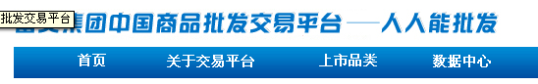

**修改为**

**{19AEBB98-8A8B-4D4B-9DD9-73921543F239}.png**